

MIZAPAS

MANUAL DE ESTILOS

Versión 1.0

Revisión histórica

|  |  |  |  |
| --- | --- | --- | --- |
| **Fecha** | **Versión** | **Descripción** | **Autor** |
| 19-06-2017 | 1.0 | Manual de estilos MiZapas | Camilo Bonilla |

**Tabla de contenido**

1. **Logo Empresarial.**
2. **Colores de la empresa.**
3. **Plantilla y diseño WEB.**
4. **Colores de la página.**
   1. **. Header.**
   2. **. Body Background.**
   3. **. Product Backgroud.**
   4. **. Botones.**
   5. **. Fuentes.**
      1. **Fuente para títulos de navegación.**
      2. **Fuente para botones y menús.**
5. **Fuentes.**
   1. **Fuete general.**
   2. **Fuente para producto.**
6. **Iconos.**
7. **Logo Empresarial.**



Logo de la empresa MiZapas caracterizado por sus colores.

1. **Colores de la empresa.**

MiZapas está caracterizada por dos colores principales: Rojo y Gris.

* Rojo: #cc0000
* Gris: #cccccc.

Respectivamente representados en hexadecimal.

1. **Plantilla y diseño WEB.**

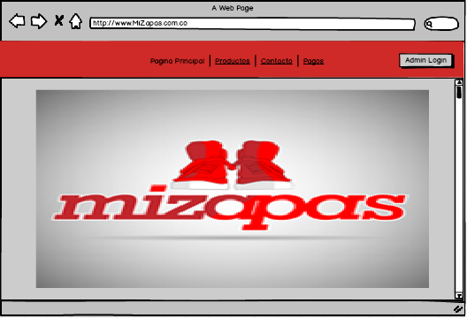

Principalmente compuesta por un header que desplegara las opciones de navegación y el botón de inicio de sesión, y el Body el cual mostrara las diferentes acciones de navegación de la página.

1. **Colores de la página.**

Estos harán referencia a los colores empresariales.

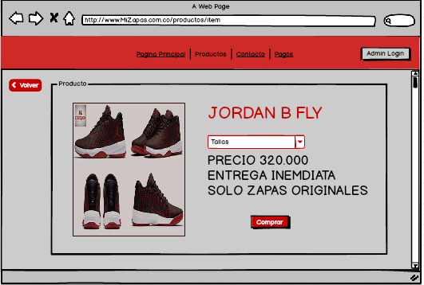

* 1. **. Header:**

- Rojo: #cc0000

* 1. **. Body Background.**

- Gris: #cccccc.

* 1. **. Product Backgroud.**

- Gris: #cccccc.

* 1. **. Botones.**

- Rojo: #cc0000

- A excepción del botón de inicio de sesión que lleva el color Gris: #cccccc

* 1. **. Fuentes.**
     1. **Fuente para títulos de navegación.**

- Para los menús de navegación y fuentes en general. Negro: #000000

- Para el titulo de la información de producto. Rojo: #cc0000

* + 1. **Fuente para botones y menús.**

-Para el botón de inicio de sesión,Negro: #000000

- Para los demás botones, Blanco: #ffffff

1. **Fuentes.**

Fuente libre Balsamiq Sans.

* 1. **Fuete general.**

- Tamaño 13 px.

* 1. **Fuente para producto.**

En específico para la ventana de información de producto.

- Para el titulo del producto tamaño 32 px.

- Para la información del producto tamaño 24 px.

1. **Iconos.**

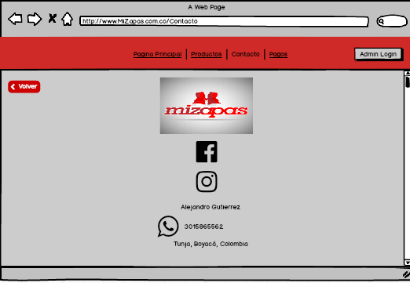

Para la ventana de contacto se usaran los iconos oficiales de Facebook, Whatsapp e Instagram, en escala de grises.